竖直上抛运动
一、教学目标
1．在物理知识方面要求：
(1)了解什么是竖直上抛运动；
(2)掌握竖直上抛运动的特征；
(3)掌握竖直上抛运动的规律；能熟练计算竖直上抛物体的位移、速度及运动时间。
2．通过观察物体的上抛，概括竖直上抛运动的特征，培养学生的观察、概括能力；通过对竖直上抛运动全过程的分析和计算，培养学生的分析能力和运用数学工具解决物理问题的能力。
3．竖直上抛与自由落体运动的研究都是略去空气阻力抽象出的理想化模型，这是物理学研究的重要方法。
二、重点、难点分析
1．重点是使学生掌握竖直上抛运动的特征和规律，在熟练运用匀变速直线运动的分析运算的基础上，掌握竖直上抛运动中物体运动时间、位移和速度等物理量的变化及运算。
2．在竖直上抛运动的运算过程中，可将上升和下落两个过程看成一个统一的匀变速直线运动，学生不易接受。同时，设定正方向，严格运用物理量正负号法则在运算中至关重要，是个难点。
三、教具
投影仪、投影片、彩笔。
四、主要教学过程
(一)引入新课
本章我们已经学习了匀速运动、匀变速直线运动、自由落体运动。今天学习一种含有折返情形的竖直上抛运动。
(二)教学过程设计
1．竖直上抛运动
演示小物体的竖直上抛运动。
指出：物体以一定的初速度竖直向上抛出的运动叫做竖直上抛运动。
引导学生分析归纳该运动的特征：
(1)具有竖直向上的初速度。
(2)因为重力远大于空气阻力，故空气阻力可忽略。物体只受重力作用，加速度恒为重力加速度。
(3)物体上升达到最高点还要下落，上升阶段是匀减速直线运动，下落阶段是自由落体运动。
2．竖直上抛运动的计算方法
(1)将竖直上抛运动分为上升和下落两个阶段分别进行计算。(先由学生自己推导，然后出示投影片得出结果。)
①上升时间t₁
物体上升到最高点瞬时速度为零，由速度公式可得0=v₀-gt上升时间
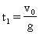
②上升最大高度
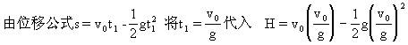
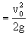
③下落时间t₂
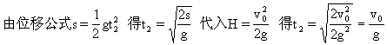
④落地速度v_{t}
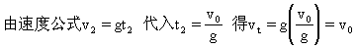
⑤全程时间T
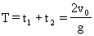
(2)由竖直上抛运动的特征知上升阶段和下落阶段的受力情况及加速度是相同的，那么能否把这一运动看做一个统一的匀减速直线运动呢？
投影出示物体运动的v-t图：
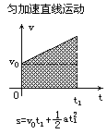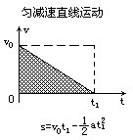
若匀减速至v_{t}=0后受力情况不变，物体则被反方向加速，回到原来位置时总位移s=0；末速度v_{t}=-v₀，图象为：
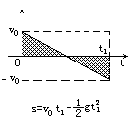
可见，只要设定物体运动的正方向，规定矢量的正负号即可将竖直上抛运动的全过程看做统一的匀减速直线运动来处理。
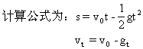
例1 竖直上抛一物体，初速度为30m/s，求：上升的最大高度；上升段时间，物体在1秒末、2秒末、3秒末、4秒末、5秒末、6秒末的高度及速度。(g=10m/s²)
解：设竖直向上为正方向。
①最大高度
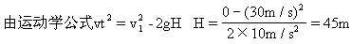
②上升时间
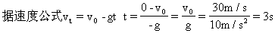
③1秒末
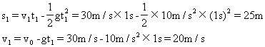
2秒末
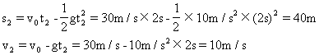
3秒末
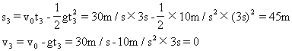
4秒末
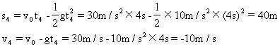
(负号表示方向与设定正方向相反，即速度方向竖直向下。)
5秒末
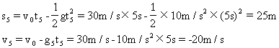
6秒末
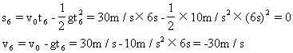
(以上运算由学生完成，并填入投影片的表格中)
时刻(s) | 0 | 1 | 2 | 3 | 4 | 5 | 6
位移(m) | 0 | 25 | 40 | 45 | 40 | 25 | 0
瞬时速度(m/s) | 30 | 20 | 10 | 0 | -10 | -20 | -30

3．竖直上抛运动的规律
由表中数据画出竖直上抛物体的位置图。
投影片：
(1)竖直上抛物体上抛达最大高度所用的时间与从这一高度下落到抛出点所用时间相等。
(2)竖直上抛的物体在上升和下落过程中经过同一位置时的速度大小相等、方向相反。
由下图中可以清楚地看出这种对称性。如v=-v₅；v₂=-v₄…，t₁-t₀=t₆-t₅；t₂-t₁=t₅-t₄…．
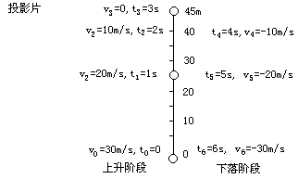
例2 竖直上抛一物体，上升的最大高度为5m，求：抛出时的初速度大小。(g=10m/s²)
因为从上抛最大高度自由下落的末速度与抛出时初速度大小相等，所以初速
例3 在15m高的塔顶上以4m/s的初速度竖直上抛一个石子，求经过2s后石子离地面的高度。(g=10m/s²)
据位移公式
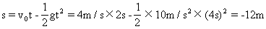
负号表示经过2s后石子对抛出点的位移方向竖直向下，即石子在塔顶下方12m处，因而离地面高度是15m-12m=3m。
例4 气球以4m/s的速度匀速竖直上升，气体下面挂一重物。在上升到12m高处系重物的绳子断了，从这时刻算起，重物落到地面的时间为 [ ]
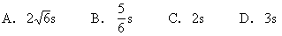
答案：C
五、课堂小结
1．物体以一定初速度沿竖直方向向上抛出，所做的运动叫竖直上抛运动。在上升过程中，速度越来越小；加速度方向跟速度方向相反。当速度减少到零时，物体上升达最大高度。然后物体由这个高度自由下落，速度越来越大，加速度方向跟速度方向相同。
2．若不考虑空气阻力，即空气阻力可以忽略时，竖直上抛运动在上升过程和下落过程的加速度都是重力加速度g。所以在处理竖直上抛运动时，可以把这个全过程看做一个统一的匀减速直线运动。我们就可以用匀变速直线运动的速度公式和位移公式来求解这一运动。运用这种方法时，首先要设定正方向，并且要正确规定矢量的正负号(注意是相对于抛出点而言)。
3．由于竖直上抛运动中物体在同一位置的上抛速度和下落速度大小相等、方向相反，所以有时可以利用这种对称性求解，使解题过程简化。
六、说明
1．将竖直上抛运动看做统一的匀减速直线运动，是由于空气阻力可以忽略。上升过程和下落过程的加速度相同，恒为重力加速度。本节课以运动图象来说明这一统一过程，是因为教材中匀变速直线运动的规律即由图象得出，加之这种方法简捷直观，故不采用运动的合成和分解来解释。一是运动的合成和分解为第四章的内容；二是运动的合成较难理解，学生较难接受，不利于主要内容的阐述。
2．抛体运动一般都不计空气阻力。因通常情况下，物体的重力远大于空气阻力。但流体力学指出，随着物体运动速度的增大，阻力亦随之增大。故雨滴下落具有收尾速度，最终落地速度才不至过大。另外在第三章牛顿定律的习题中也会遇到考虑空气阻力的情形，所以不计空气阻力的条件应适当强调。
3．例题4的干扰选项是由常见的几种错误得出的，应让学生动手动脑，以暴露出雷同的错误，以利纠正。

